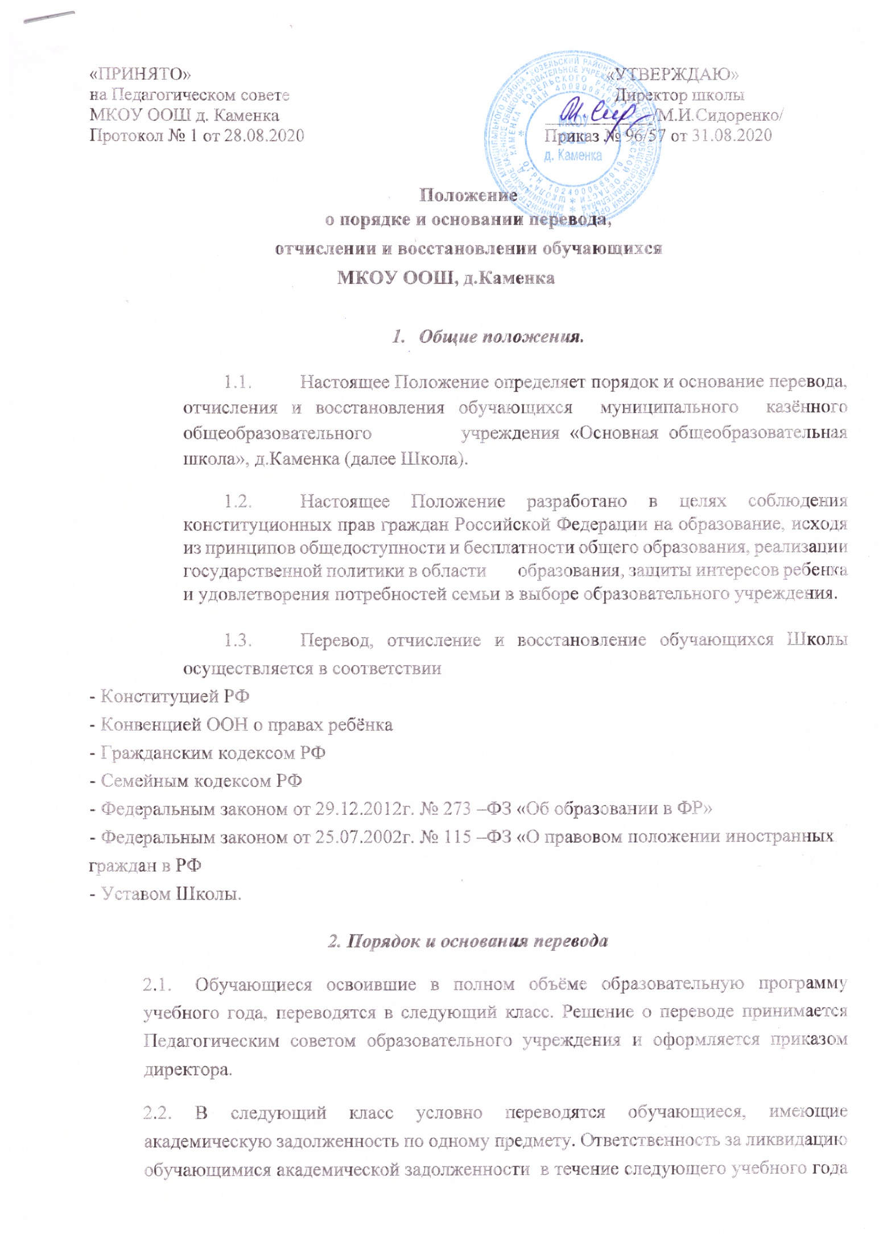

возлагается на их родителей (законных представителей). Обучающиеся обязаны ликвидировать академическую задолженность в течение следующего учебного года. Образовательное учреждение обязано обеспечить контроль за своевременностью её ликвидации. В личное дело обучающегося вносится запись «условно переведён».

Аттестация обучающегося, условно переведённого в следующий класс, по соответствующему учебному предмету проводится по мере готовности обучающегося в течение учебного года. Форма аттестации определяется аттестационной комиссией в количестве не менее двух учителей соответствующего профиля. При положительном результате аттестации Педагогический совет принимает решение о переводе обучающегося в класс, в который он был переведён условно, с соответствующей записью в личном деле обучающегося. При отрицательном результате аттестации руководитель учреждения вправе по ходатайству родителей (законных представителей) обучающегося назначить повторную аттестацию. В случае если обучающийся, условно переведённый в следующий класс, не ликвидирует в течение учебного года академическую задолженность по предмету, он не может быть переведён в следующий класс.

* 1. Обучающиеся, не освоившие программу учебного года и имеющие академическую задолженность по двум и более предметам, по усмотрению их родителей (законных представителей) оставляются на повторное обучение или продолжают обучение в иных формах обучения, а также по решению психолого-медикопедагогической комиссии переводятся на другие общеобразовательные программы (специальная (коррекционная) программа).
  2. Обучающиеся, не освоившие программу предыдущего уровня, не допускаются к обучению на следующей ступени общего образования.
  3. Обучающиеся могут быть переведены в другие образовательные учреждения в следующих случаях:
* по инициативе родителей (законных представителей) в связи с переменой места жительства или переходом в другое образовательное учреждение, реализующее другие виды образовательных программ.
* в специальное (коррекционное) учреждение или класс корректирующего характера по решению психолого-медико-педагогической комиссии при согласии родителей (законных представителей).
* по согласованию с отделом образования в классы второй ступени вечерней (сменной) общеобразовательной школы при согласии родителей (законных представителей).
  1. Обучающийся может быть переведен в другое образовательное учреждение в течение учебного года при наличии в соответствующем классе вакантных мест согласно установленному для данного учреждения норматива.
  2. Перевод обучающегося из одного общеобразовательного учреждения в другое или из одного класса в другой осуществляется только с письменного согласия родителей (законных представителей) обучающегося.
  3. Перевод обучающегося из одного общеобразовательного учреждения в другое может осуществляться в течение всего учебного года при наличии в соответствующем классе свободных мест.
  4. Перевод обучающегося на основании решения суда производится в порядке, установленном законодательством.
  5. При переводе обучающегося из учреждения его родителям (законным представителям) выдаются документы: личное дело, табель успеваемости. Школа выдает документы по личному заявлению родителей (законных представителей) с предоставлением справки-подтверждения о зачислении обучающегося в другое общеобразовательное учреждение.
  6. При переводе обучающегося в учреждение прием его осуществляется с предоставлением документов: заявления от родителей (законных представителей), личного дела ученика, медицинской карты или справки, документа, подтверждающего образование за предыдущий период обучения; ведомости текущих отметок при предъявлении паспорта одного из родителей (законных представителей).
  7. Перевод обучающегося оформляется приказом директора учреждения.

***3. Порядок и основания отчисления обучающихся***

3.1. Образовательные отношения прекращаются в связи с отчислением обучающегося из учреждения:

* в связи с получением образования (завершением обучения);
* досрочно по основаниям, установленным п. 3.2. настоящего Положения.

3.2. Образовательные отношения могут быть прекращены досрочно в случаях:

1. по инициативе обучающегося и (или) родителей (законных представителей) несовершеннолетнего обучающегося, в том числе в случае перевода обучающегося для продолжения освоения образовательной программы в другую организацию, осуществляющую образовательную деятельность;
2. по инициативе школы в случае применения к обучающемуся, достигшему возраста пятнадцати лет, отчисления как меры дисциплинарного взыскания;
3. отчисление несовершеннолетнего обучающегося как мера дисциплинарного взыскания не применяется, если сроки ранее примененных к обучающемуся мер дисциплинарного взыскания истекли и (или) меры дисциплинарного взыскания сняты в установленном порядке;
4. меры дисциплинарного взыскания не применяются к обучающимся по образовательным программам дошкольного, начального общего образования, а также к обучающимся с ограниченными возможностями здоровья (с задержкой психического развития и различными формами умственной отсталости);
5. не допускается применение мер дисциплинарного взыскания к обучающимся во время их болезни, каникул, академического отпуска, отпуска по беременности и родам или отпуска по уходу за ребенком;
6. по обстоятельствам, не зависящим от сторон образовательных отношений, в том числе в случае ликвидации учреждения.
   1. Основанием для прекращения образовательных отношений является приказ директора Школы об отчислении обучающегося из школы. Права и обязанности обучающегося, предусмотренные законодательством об образовании и локальными нормативными актами Школы прекращаются с даты его отчисления из Школы.
   2. При досрочном прекращении образовательных отношений Школа в трехдневный срок после издания приказа директора об отчислении обучающегося выдает лицу, отчисленному из школы, справку в соответствии с частью 12 ст. 60 Федерального закона от 29.12.2012 №273-ФЗ «Об образовании в Российской Федерации».

***4. Восстановление обучающихся***

* 1. Восстановление обучающегося в Школе, если он досрочно прекратил образовательные отношения по своей инициативе и (или) инициативе родителей (законных представителей), проводится в соответствии с Правилами приема обучающихся в школу.
  2. Лица, отчисленные ранее из Школы, не завершившие образование по основной образовательной программе, имеют право на восстановление в число обучающихся образовательного учреждения независимо от продолжительности перерыва в учебе, причины отчисления.
  3. Право на восстановление в учреждение имеют лица, не достигшие возраста восемнадцати лет.
  4. Восстановление обучающегося производится на основании личного заявления родителей (законных представителей) на имя директора Школы.
  5. Решение о восстановлении обучающегося принимает директор Школы, что оформляется соответствующим приказом.
  6. При восстановлении в Школу заместитель директора по учебно-воспитательной работе устанавливает порядок и сроки ликвидации академической задолженности (при наличии таковой).
  7. Обучающимся, восстановленным в Школу и успешно прошедшим государственную (итоговую) аттестацию, выдается государственный документ об образовании.